Демонстрация ЛР4

Скриншоты 1-3
выполнить метод аутентификации через `swagger` в режиме инкогнито
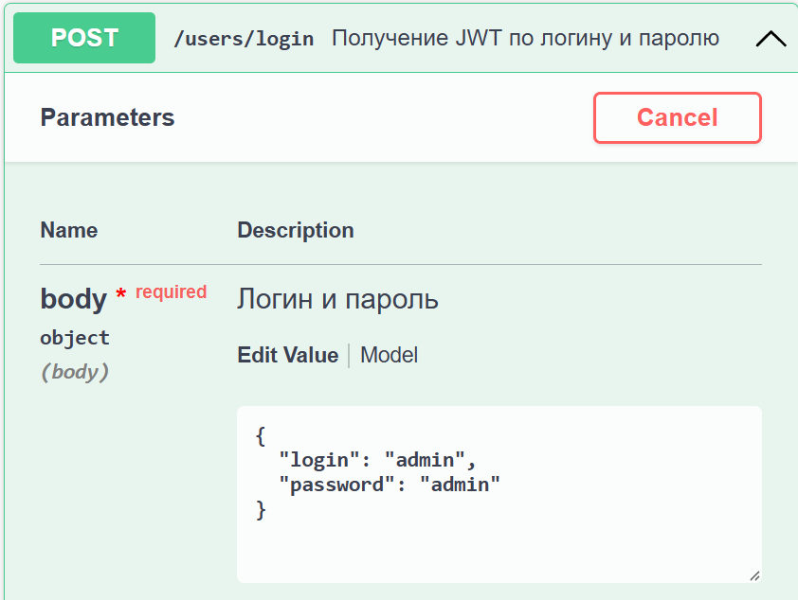
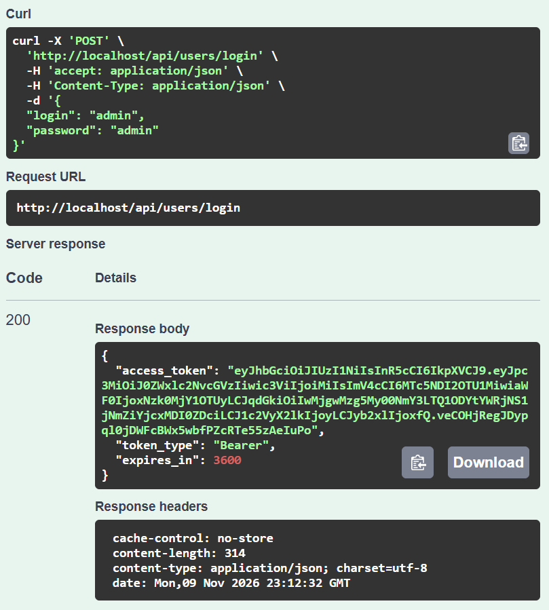
Аутентификация пройдена, получен токен
получить список `услуг` в swagger
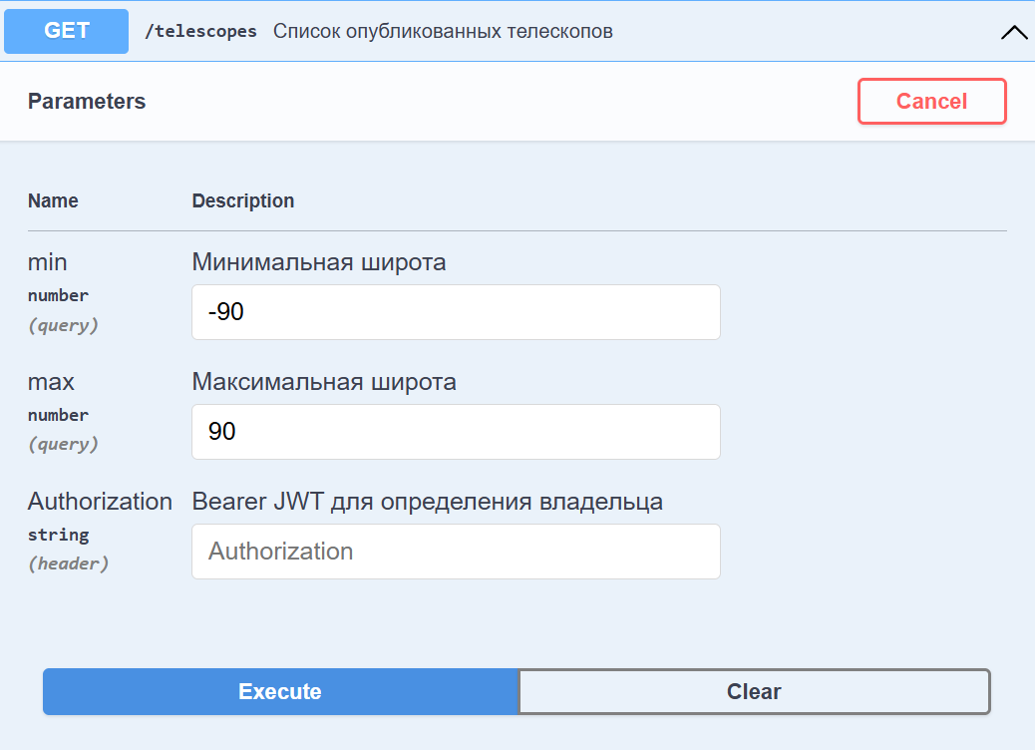
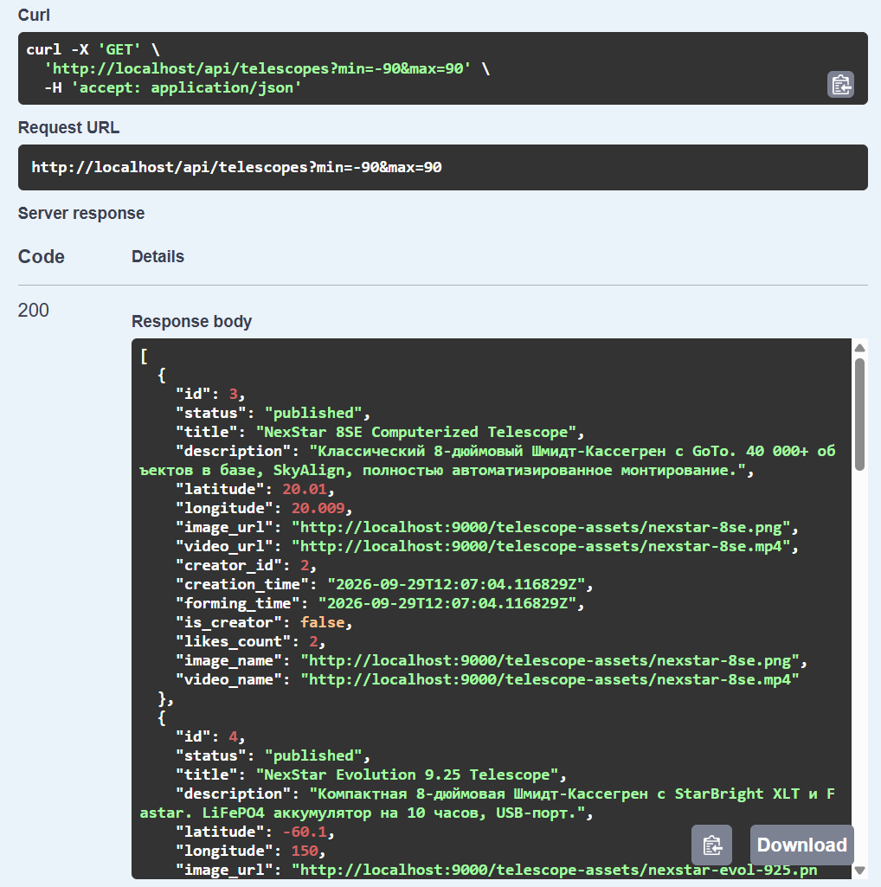
Получен список услуг, в каждой

использовать содержимое `JWT` из ответа аутентификации для заголовков `authorization` в остальных запросах через `Postman` (белая галочка).
использую токен полученный при аутентификации в swagger "access_token":
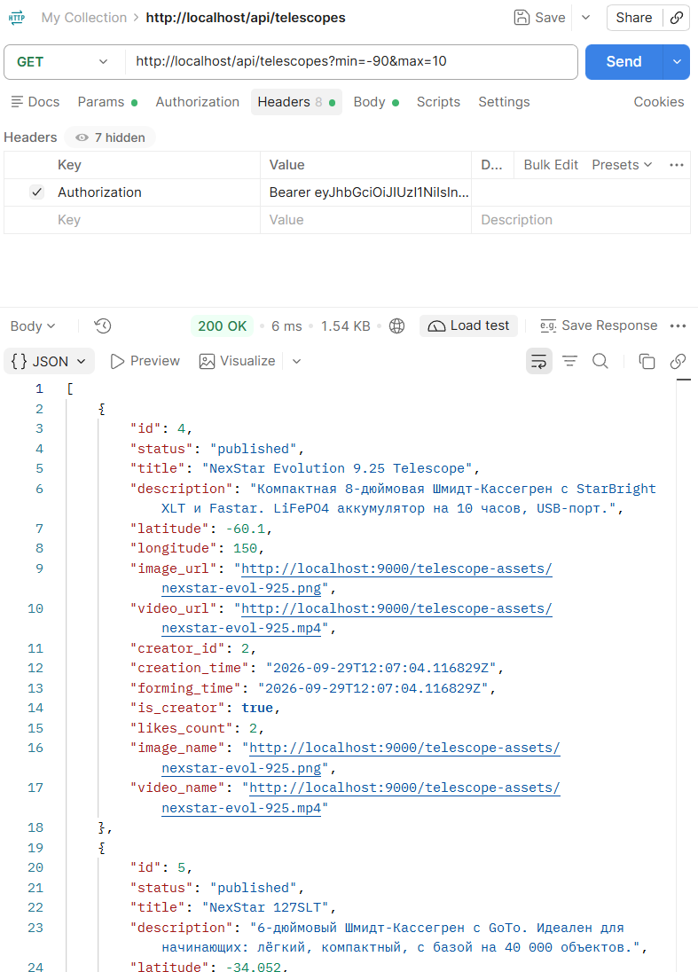
Скриншоты 4-5
Далее в `Postman` выполнить получение всех `услуг`, работает независимо от токена.
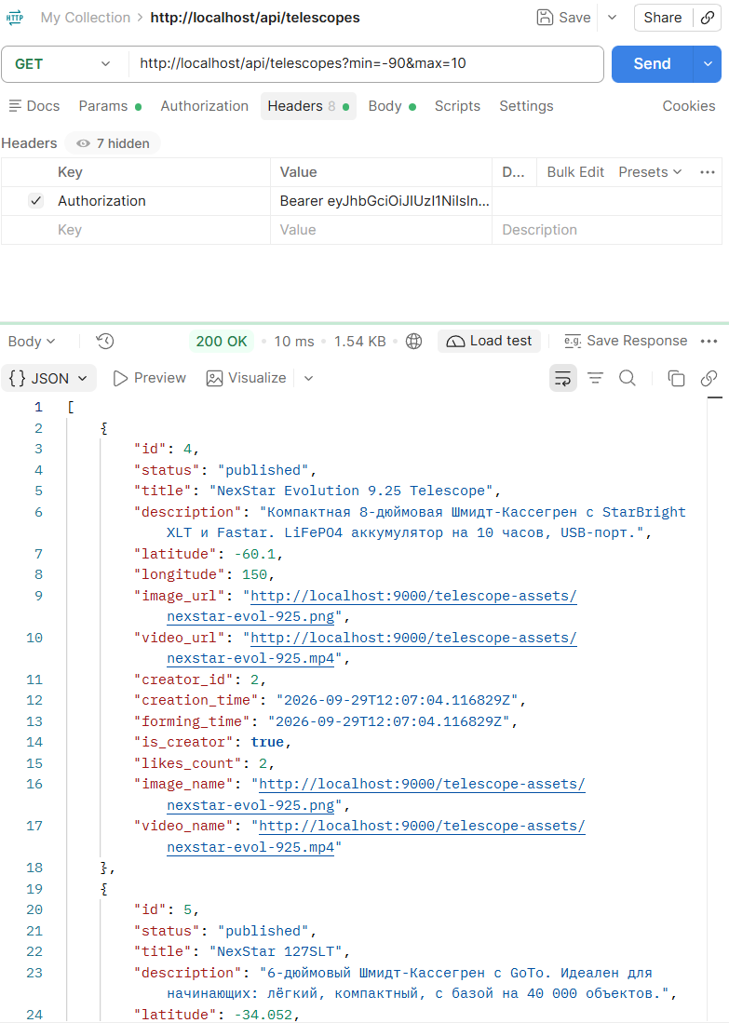
Токен есть -- услуги получены
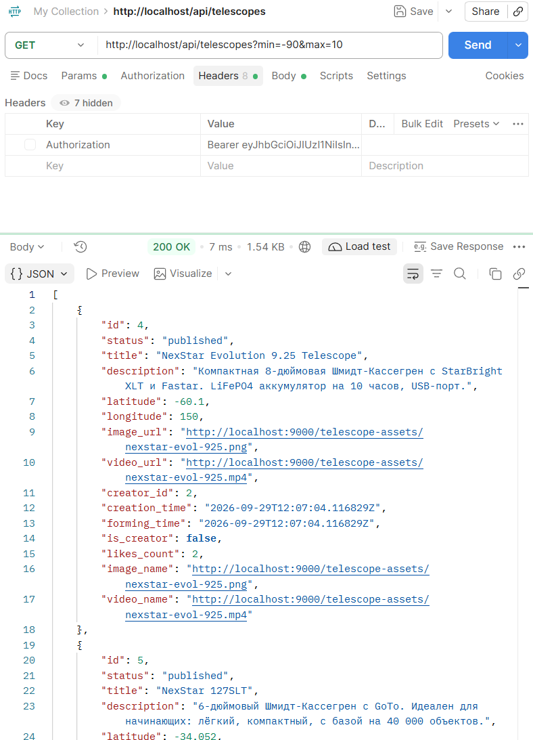
Токена нет -- услуги получены

Скриншоты 6-8
Выполнить PUT публикации `услуги`: для гостя 401/403 статус, для авторизованного успех и обновление полей.
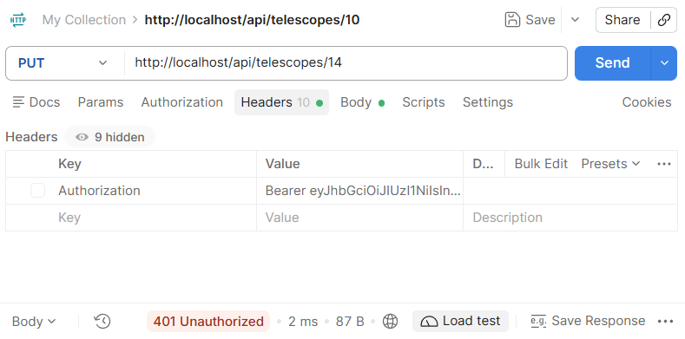
без токена нельзя опубликовать черновик – 401
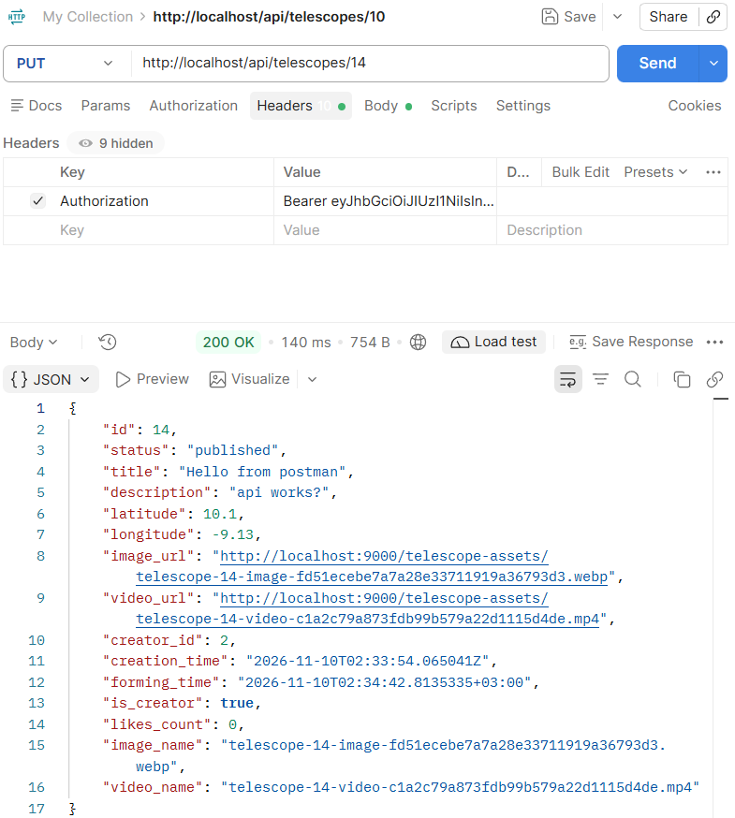
С токеном можно

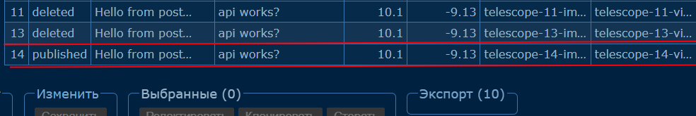
успешная публикация черновика -- 200

Показать содержимое `Redis` через `cmd`, для сессий показать пользователя.

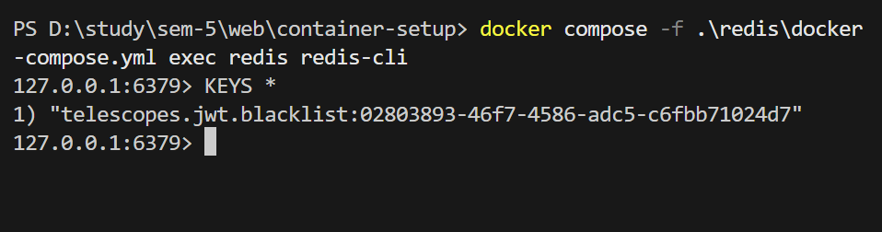
Тк Redis используется для блеклиста токенов при логауте, сначала необходимо /api/user/login, а после /api/user/logout.

Скриншот 9
Диаграмма последовательности


